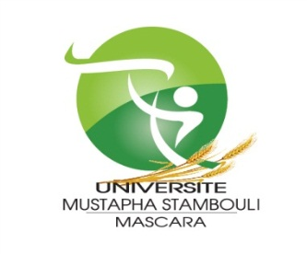
Université MUSTAPHA STAMBOULI de Mascara
Vice Rectorat de la Formation Supérieure de 3ème
Cycle, de l’Habilitation Universitaire et de la Recherche Scientifique, et la Formation Supérieur de la post-graduation
Université MUSTAPHA STAMBOULI de Mascara
Vice Rectorat de la Formation Supérieurede 3ème
Cycle, de l’Habilitation Universitaire et de la Recherche Scientifique, et la Formation Supérieur de la post-graduation

الجمهـوريـة الجـزائريـة الديـمقـراطيـة الشعـبـيـة
République Algérienne Démocratique et Populaire
جامعة مصطفى اسطمبولي معسكر
نيابة مديرية التكوين العالي في الطور الثالث و التأهيل الجامعي و البحث العلمي و التكوين العالي فيما بعد التدرج

Nom : ………………………..…..Prénom : ……………………..…….….........
Date et lieu de naissance : …………………….…… à : ……………….….………
Fonction : ………………………..Département : …………………….………….
Inscrit en : Première Post – Graduation Deuxième Post – Graduation

Date de 1ère Inscription : ………………………………..…………….…………….
Lieu d’Inscription : ……………………………………………………..………….
Directeur de Thèse : …………………………………………………..……………

Sujet de Thèse de Doctorat

Aperçu sur le travail déjà réalisé : …………………………………………………….………......
…………………………………………………………………………………….………..…………………………………………………………………………….…………….……….……………………………………………………………………………………………….….…….
…………………………………………………………………………………………..……….
…………………………………………………………………………………………………...…………………………………………………………………………………………………...
…………………………………………………………………………………………………...
…………………………………………………………………………………………………..…………………………………………………………………………………………………..
…………………………………………………………………………………………………...…………………………………………………………………………………….………..……

Problèmes rencontrés (éventuellement) : …………………………………………..………...........
……………………………………...............................................................................................
Date de Soutenance prévue :…………………………………………………………………………….………………..

Fait à Mascara, le :………………………………….

L’étudiant L’Encadreur Le président du CS de la Faculté

